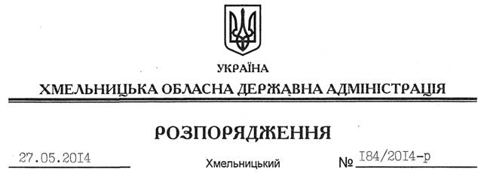

Про внесення змін до розпорядження голови обласної державної адміністрації від 20.07.2010 № 365/2010-р

На підставі статті 6 Закону України “Про місцеві державні адміністрції”:
Внести такі зміни до розпорядження голови обласної державної адміністрації від 20.07.2010 № 365/2010-р “Про координаційну раду з питань розвитку підприємництва при облдержадміністрації”:
1. Викласти додаток до нього у новій редакції (додається).
2. Пункт 2 викласти у такій редакції:
“2. Контроль за виконанням цього розпорядження покласти на першого заступника голови обласної державної адміністрації О.Симчишина”.

Голова адміністрації Л.Прус

